 | 模块 | 说明 | 功能 | 展示效果 | 技术实现 | 报价/万元 | 工期/天 | 成本
建设现实空间的数字孪生可视化平台 | 功能 | 食堂场景数字平台（可选教室数字孪生平台、宿舍数字数字孪生平台） | 【空间建模】食堂场景数字平台（可选教室数字孪生平台、宿舍数字数字孪生平台） | 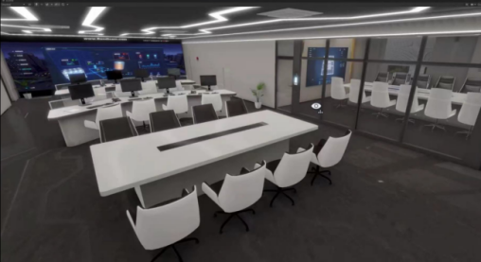 | 使用3Dmax、blend类建模工具，通过几何构建三维建筑及内部构造，并通过PBR流程制作贴图、法线、纹理等素材后输出为通用模型.FBX、.OBJ等格式使用（(建筑包含:墙体内饰、灯光、标准放置模型)） | 20~25  按场景量 | 30 | 三维建筑:15000元/每套(建筑包含:墙体内饰、灯光、标准放置模型)
 |  | 道具互动 | 【道具互动开发接口】道具互动开放接口需要定制开发，教学学生可以进行场景与数字人的交互功能，与大屏中生成的道具进行互动 | 数字人在可视化平台中，与预制好的道具进行互动 | unity中人物动画骨骼绑定+通过程序化动画状态机控制行为 | 15~30  按定制量，基础为5个场景 | 10 | 4
 |  | 场景自识别并切换 | 【虚拟平台场景切换】场景自识别并切换，可以先预制进去几种场景，经由算法图像匹配，如果场景中部分设备存在差异，画面会自动进行切换工作。（该项是辅助功能） |  | unity中异步三维场景加载+三维栅格化渲染
数字孪生可视化平台风格设定功能 |  | 可视化空间基于现实场景，结合人工智能深度学习风格迁移（Neural Style Transfer）技术与数字人技术，可预制进去各种节日气氛的装饰或特色氛围 | 【可视化平台风格切换】可视化空间基于现实场景，结合人工智能深度学习风格迁移（Neural Style Transfer）技术与数字人技术，可预制进去各种节日气氛的装饰或特色氛围。 | 实现场景风格的切换，提供场景切换的功能接口 | - 基于深度学习的新型风格迁移算法（VGG、ResNet等），在大规模数据集中提取风格，最终生成风格化图像  - 技术框架：pytorch，语言：python,C/C++  - 推荐使用具有CUDA支持的NVIDIA GPU，以加快运行速度 | 20 | 15
数字人放置任意一个可视化平台中并跟随人体动作 |  | 可将数字人放入任何预制好的真实孪生可视化平台中，并模仿人的动作 | 【虚拟平台中的数字人映射】可将数字人放入任何预制好的真实孪生可视化平台中，并模仿人的动作。教学学生和老师对平台应用的灵活性。 | 通过摄像头识别到人的动作，数字人可放置在任何预制的场景中进行模仿 | unity中构建预制的人物模型，并绑定枚举的动画骨骼后，通过程序驱动加载对应场景重叠渲染 | 25 | 20 | 1
 |  | 建设现实空间的数字孪生可视化平台 | 【建设现实空间的数字孪生可视化平台】可定制食堂、教室、宿舍等不同场景的数字孪生可视化平台，并按照需求可联动现实中可控的物理设备。教导学生和老师在平台和硬件物理设备的联动通讯或控制学习。 |  | unity中添加物理交互模式，可与虚拟构建的三维室内建筑所放置的物体进行碰撞 |  |  | 2
数字人定制与教学 |  | 生成的数字人可将人脸数据识别后，体态参数可输入调整（包括身高、体重、身材比例等） | 【数字人定制】生成的数字人可将人脸数据识别后，体态参数可输入调整（包括身高、体重、身材比例等），实现高精度、高真实度的人体特征。 |  | 通过Blend、unity三维建模工具和采集工具输出预制的面部效果，程序化控制微调体态参数（存在一定效果风险，可能达不到高度自定义效果） | 30 | 10 | 3
 |  | 数字人执行预制好的几个道具交互动作模块，例吃饭，跑步等基本动作 | 【数字人平台道具互动】数字人执行预制好的几个道具交互动作模块，例在食堂拿碗筷吃饭、跑步、坐下（监控识别到数字人坐下后与凳子的交互动作）、排队（排毒等候或数字人插队）等基本动作。教学后，可让学生配置各自有趣的动作功能，并联合数字孪生功能，与现实场景互动。 |  | unity中人物动画骨骼绑定+通过程序化动画状态机控制行为（复杂模拟动画无法实现） | 10~25按定制动作与数量 | 10 | 0.2一个动作
数字人自动换装 |  | 数字人可以自动模板匹配（Template Matching）预制好的衣服参数，根据体态选择相应尺码的衣服，并做展示（旋转、介绍、简单的动作） | 【数字人换装】数字人可以自动模板匹配（Template Matching）预制好的衣服参数，根据体态选择相应尺码的衣服，并做展示（旋转、介绍、简单的动作） |  | 3Dmax中构建预制衣服，通过识别程序控制着装切换（简单模式：建议数字人改为预制衣服为高中矮、胖中瘦三种对应模式，风格化也不会太单一） | 25 | 20 | 1
 |  | 数字人可识别简单中文语音（tts）动作，执行更换衣服的简单动作 | 【数字人语音互动】数字人可识别简单中文语音（tts）动作，执行更换衣服、坐下、转圈展示简单动作 |  | unity中预制枚举的动作，通过TTS语言识别后结果进行过程序化动画控制 |  |  | 1
数字人语音识别与动作执行 |  | 语音识别技术tts | 【语音识别技术tts】根据语音的录入，能识别相应的动作。 | 人员可通过麦克风设备给定数字人指令，数字人根据指令进行相应的动作 | 语言： Python、JavaScript（前端）、Node.js（后端）  硬件要求： 推荐使用高性能CPU或GPU，以及高质量的麦克风设备，  算法类型： 基于深度学习的端到端语音识别算法，如CTC（Connectionist Temporal Classification）模型 | 5 | 6 | 3
多人在线功能 |  | 使用高清摄像头拍摄带人员的画面，生成多个数字人（至少30人）并同时在线，实时在孪生平台中展示 | 【多人同步在线】该项目使用监控设备+算法实现的一套AI产品。监控导真实场景多人后，与AI芯片设备做跟踪监测计算，生成多个数字人数据，并将数据放入可视化平台中展示，实现同时在线功能。该项大大提升了学生有老师们的硬件动手能力、软件科研能力，保证了学习内容的质量转化。 |  | 通过unity渲染多人三维场景，数据交换通过socket实现平台下多端同步 | 13 | 15 | 4
 |  | 人脸识别+跟踪 | 【人脸识别+跟踪】检测真实场景中的人脸，并进行跟随功能。为了后续能联合自我数字人的形象一一对应。 | 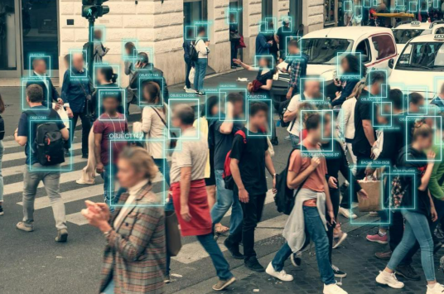 | 语言： Python硬件要求：CPU: Intel Core i5或更高GPU: NVIDIA GeForce GTX 1060或更高（用于深度学习模型加速）  算法类型： 基于深度学习的人脸检测算法和基于滤波/深度学习/分割类的跟踪算法（如MTCNN、ArcFace + SiamRPN++、在线ATOM、FilterMOT）  框架：深度学习框架（如TensorFlow、PyTorch）
 |  | 数字人姿势识别 | 【数字人姿势识别】检测人体接口动作，数字人能在虚拟平台中实现相应的姿势跟随。联合数字人在虚拟平台中能够更加灵活。 | 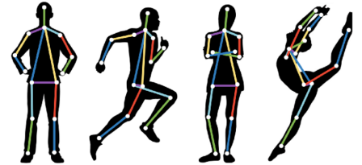 | 语言： Python  硬件要求：  CPU: Intel Core i7或更高  GPU: NVIDIA GeForce RTX 2080或更高（用于深度学习模型加速）  算法类型： 基于深度学习的人体姿势识别算法 | 10~50按模型数量和难度计算
数字孪生平台的人脸与数字人的匹配 |  | 使用深度学习的姿态识别（Human Action Recognitoin and Pose Generation）算法识别人体仪态，，在虚拟平台中对应位置的数字人也能做相应动作，动作与平台中的数字人动作基本一致（未检测人脸或者未录入人员信息时） | 【联合AI算法，数字人做人体动作的跟随库】使用深度学习的姿态识别算法识别人体仪态，，在虚拟平台中对应位置的数字人也能做相应动作，动作与平台中的数字人动作基本一致（未检测人脸或者未录入人员信息时）。该项需要搭建人体姿式库表，细化姿势对应数字人的位置。 |  | 后端库内置对应规则进行匹配 | 12 | 6 | 4
 |  | 摄像头检测到人脸后，与可视化平台的数字人立即切换成库内的人员信息 | 【人脸库】摄像头检测到人脸后，与可视化平台的数字人立即切换成库内的人员信息。该项联合AI算法，进行人脸的配对与库的建立。 |  | 语言： Python  工具： OpenCV（用于图像处理）、Dlib（用于人脸检测和特征提取）、Pillow（用于图像处理）、NumPy（用于数值计算） | 8 | 5
孪生平台的数字人跟踪真实人员动作 |  | 基于场景的跟踪算法（Multiple Object Tracking），同步数字人与现实人员的位置并实时跟踪 | 【联合AI算法，还原真实场景】基于场景的跟踪算法（Multiple Object Tracking），同步数字人与现实人员的位置并实时跟踪。该项教学学生和老师结合AI功能，基于运动、外观等参考量 ，构造一个全局图结构，还原真实场景运动。 |  | 算法支撑动作，如三维场景的顶视投影下计算xy平面范围，算出单位距离，再通过回传进行校准模拟测试 | 10 | 5
数字人近景讲解或活动时的表情丰富化 |  | 人员基于在孪生平台中，可选择切换（远近）视角，近景视角下检测到的人脸表情能与数字人的表情基本同步 | 人员基于在孪生平台中，可选择切换（远近）视角，近景视角下检测到的人脸表情能与数字人的表情基本同步 |  | 面部绑定骨骼锚点，通过多个锚点的位置实现驱动人物面部骨骼蒙皮的表情（需考虑一种情况多人联机时数据交换的承载量） | 10 | 10
 |  | 表情识别 | 【表情识别】检测人体面部表情动作，复现在数字人面部，若老师能够远程教学，搭建完可视化平台后，讲解的表情，与学生们的表情都能一一识别，使得数字人形象更加生动，该项目多应用在商业、服务业等行业。 | 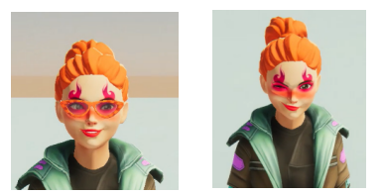 | 语言选择：Python  硬件要求：  CPU：Intel Core i5或更高  内存：8GB或更高  GPU（可选）：NVIDIA GeForce GTX 1060或更高  算法类型： 深度学习算法（卷积神经网络）  最新算法： 使用最新的深度学习模型，如Facial Expression Recognition（FER）等。 | 8 | 6 | 平台三维:20000元，算法未计算
教师教学场景数字化 |  | 教学场景，开放数据可视化平台，可任意修改功能，预制场景包括：  （1）计算机设备工作原理流程  （2）大数据处理过程、  （3）农业植被生产过程 | 【教学应用】教学场景，开放数据可视化平台，可任意修改功能，该项目可教导老师预制需要讲解的课件内容，可将一些难以实现的设备解剖、场景演示做预制，场景包括：  （1）计算机设备工作原理流程：较介绍计算机原理流程图、内部设备组件等介绍  （2）大数据处理过程：有数据分析导论、分析画面过程演示、大数据机理演示虚拟空间图。  （3）农业植被生产过程：从幼苗内部结构、种植方法、成长状态、成熟状态的内容结构演示。  场景教学需由老师配合才能制作。 |  | 提供三维室内建筑模型源文件，可再导入再unity中自定义三维物体位置、高度、大小、颜色、角度等效果  精细化建模计算机电脑构造，包含：CPU、CPU散热器、主板、独立显卡、内存条、电源、机箱散热风扇，外壳等一般构建模型和显示器屏幕（需要提供详细的精细模型构建清单，并配图）可使用三维拓扑图方式讲解流程关系 | 15 | 30
 |  | 接口支持 |  |  |  | -
 |  | 云端+本地存储 |  |  |  | -
交付 | 模块的教学文件及代码交付 | 实现虚拟的3D建模空间 | 【实现虚拟的3D建模空间】教学学生与老师，搭建真实场景下的3D虚拟化孪生平台映射，可以用通过内网内的设备进行平台登录 |  |  | 10 |  | 提供教学演示模板:30000元/每课
 |  | 构建数字人模型 | 【构建数字人模型】基于虚拟平台中，数字人的搭建，从脸部、身材、表情等方便，进行数字人的细化过程教学，以高还原度、高精度的理念教学指导，便于学生能够掌握数字人的搭建工作。
 |  | 算法功能实训（AI实训） | 【算法功能实训（AI实训）】数字人联动的与真实场景的交互工作，将以人工智能技术为基础实现，教学包括前沿的语音识别技术、人脸检测技术、人体跟踪技术、姿态跟踪技术、面部表情识别技术等。让学生与老师不断去更新技术，有助于推动教学质量的提高。
 | 搭建部署服务器 | 硬件成本 | 主机5台一台4w（配置信息独显: RTX4090，CPU: i9-13900K，内存条: 16G DDR5*2，硬盘: 固态硬盘500G*2，电源: 700W以上，散热: 水冷） |  |  | -
 |  |  | Linux数据处理服务器5台一台4w（配置64G，硬盘500G，其他配置根据部署方式定） |  |  | -
 |  |  | AI摄像头10个，单价一个1w |  |  | -
 |  |  | 电源等零散配置，网线，网络带宽要500兆（1w） |  |  | -
 |  |  | 数字孪生场景高清照相机：5台（5*2w） |  |  | -

